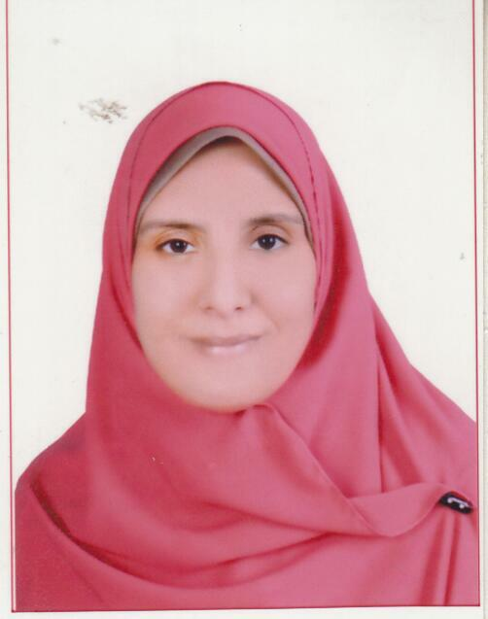

Personal data
Name : Rehab Omar Abd Elkariem Taman
Birthday : 24/ 3 / 1985
Place of birth : Shobrabase / Shebien Elkom- center / Al- menofia
Nationality : Egyptian
Religious : Moslem
Telephone : Mobil. 002- 01016443390
: Home. 048-2295990
Home address : Shobrabase / Shebien Elkom center/ AL- Menofia governorate
Work address : Faculty of Nursing – Menofia University
Work telephone: 0482226169
Work fax : 2.0482239880
Languages : Arabic (home language), English
E. mail : medo.nashaat@yahoo.com
Social status : Married

Education:-
Place | Date/Year | Degree
Menofia University -Egypt | May 2005 (very good with honor) | Bachelor degree of nursing.
Menofia University- Egypt | September 2005 to  September 2006 | Internship year in Menofia University and teaching hospital
Menofia University -Egypt | August 2014 with excellent degree | Master Degree in Fundamental of nursing ( Medical Surgical Nursing)

Experience
Location | Company | Description | Position | Date  from –to
Menofia University and teaching hospital | Menofia University and teaching hospital | Bedside nurse for different hospital critical care units, hemodialysis unit, burn unit, operating room, emergency unit, premature unit, oncology institute, and obstetrics unit. | Internship | 1-9-2005  to  31-8-2006
Menofia University-Egypt | Faculty of Nursing | Student clinical teaching | Clinical instructor in Adult Health Nursing part one( Fundamental of nursing) ( Medical Surgical Nursing) Department | 8-3- 2008  To  24-8-2014
Menofia University-Egypt | Faculty of Nursing | Student clinical teaching | Assistant lecturer in Adult Health Nursing part one( Fundamental of nursing) ( Medical Surgical Nursing) Department | 30-11- 2014

Training courses:-
- تم الحصول على شهادة تقدير من جامعة المنوفية وذلك للحصول على درجة البكالوريوس في التمريض بتقدير عام جيد جدا مع مرتبة الشرف
- - الرسائل العلمية التى حصل عليها
- عنوان رسالة الماجستير باللغة العربية : تعديل نمط الحياة للتقليل من مخاطر مرض السكري من النوع الثاني بين الناس الاكثر عرضة للاصابة
- عنوان رسالة الماجستير باللغة الانجليزية : Lifestyle Modification Intervention to Reduce the Risk of Type II Diabetes Mellitus among High Risk People

تم الحصول على شهادة بحضور برامج تنمية قدرات أعضاء هيئة التدريس والقيادات بمركز تنمية قدرات أعضاء هيئة التدريس فى 6 دورات وهم:- اسم البرنامج | تاريخ بداية ونهاية البرنامج | عدد الساعات
- استخدام التكنولوجيا فى التدريس | من1 إلى 3 /2/2009 | 15
- سلوكيات المهنة | من31|5 إلى 2 /6/2009 | 15
- نظم الامتحانات وتقويم الطلاب | من7 إلى 9/6/2009 | 15
- مهارات ا لعرض الفعال | من 14 إلى 16/6/2009 | 15
- تنظيم المؤتمرات العلمية | من21 إلى 23 /6/2009 | 15
- الساعات المعتمدة | من28 إلى 30 /6/2009 | 15

- تم الحصول على الرخصة الدولية لقيادة الحاسب الالى (ICDL) بتاريخ 14/8/2008
- تم الحصول على Tofel 11\2014

Conferences

- The third International Scientific Nursing Conference Toward Excellence in Nursing Profession from: 27-28 February 2011 Faculty of Nursing Menofia University – Egypt
- Attendance of the fourth international scientific nursing conference titled (Utilization of Research in Nursing) that was held on ninth &tenth of May 2014 in Faculty of Nursing , Menofia University

